ZEMES NOMAS LĪGUMS
Jēkabpils novadā 2023.gada __. __________

Jēkabpils novada pašvaldība, reģistrācijas Nr.90000024205, Brīvības iela 120, Jēkabpils, Jēkabpils novads, LV-5201, domes priekšsēdētāja Raivja Ragaiņa personā, kas rīkojas saskaņā ar Jēkabpils novada pašvaldības Nolikumu, turpmāk tekstā saukts IZNOMĀTĀJS, no vienas puses, un
_______________, reģistrācijas Nr./personas kods:___________, (juridiskā) adrese ____________, tās _______________________________ personā, kurš rīkojas________________________, turpmāk tekstā saukts NOMNIEKS, no otras puses, katra atsevišķi un abas kopā sauktas arī Puses, ņemot vērā Jēkabpils novada domes 2023.gada _______ lēmumu Nr._ _9.§“__________________”, bez viltus, maldības un paužot brīvu gribu, noslēdza sekojoša satura līgumu, turpmāk tekstā Līgums:

1.LĪGUMA PRIEKŠMETS
1.1.IZNOMĀTĀJS nodod un NOMNIEKS pieņem nomas lietošanā nekustamo īpašumu – zemes gabalu ar kadastra Nr.56010010205 Madonas iela 70, Jēkabpilī, zemes vienību ar kadastra apzīmējumu 56010010258 Madonas iela 72, Jēkabpils, Jēkabpils novads - 50430 m² platībā, kura robežas iezīmētas šim Līgumam pievienotajā Pielikumā Nr.1 (Zemes vienības izvietojuma shēma), kas kļūst par šī Līguma neatņemamu sastāvdaļu, turpmāk tekstā saukts - Zemes gabals.
1.2.Zemes gabals tiek nodots nomā ar lietošanas mērķi – lauksaimniecības vajadzībām.
1.3.NOMNIEKS pieņem nomas lietošanā minēto Zemes gabalu, apņemas to izmantot šajā Līgumā 1.2. punktā norādītajam mērķim un šajā Līgumā noteiktajos termiņos samaksāt IZNOMĀTĀJAM nomas maksu.
1.4.Iznomātā Zemes gabala robežas NOMNIEKAM dabā ir ierādītas un zināmas.
1.5.Zemes gabala pašreizējais stāvoklis šī Līguma noslēgšanas brīdī NOMNIEKAM ir zināms, tam nav nekādu pretenziju pret to, NOMNIEKS to pieņem tādā stāvoklī, kādā tas ir tā nodošanas - pieņemšanas akta parakstīšanas brīdī. Nodošanas - pieņemšanas aktu Puses paraksta 5 (piecu) darbdienu laikā no Līguma parakstīšanas dienas, un tas kļūs par Līguma neatņemamu sastāvdaļu.
1.6.NOMNIEKAM netiek piešķirta apbūves tiesība.
1.7.IZNOMĀTĀJS apliecina, ka tam ir tiesības slēgt šo Līgumu.

2. NOMAS MAKSA UN MAKSĀŠANAS KĀRTĪBA
2.1.NOMNIEKS maksā nomas maksu _____ euro (_________ eiro un 00 centi), papildus nomas maksai, NOMNIEKS maksā, pievienotās vērtības nodokli 21% apmērā t.i. _______ euro (______ eiro un 00 centi), kopā ______ euro (________ eiro un 00 centi) gadā.
2.2.Nomas maksas aprēķina periods ir viens ceturksnis. NOMNIEKS maksā nomas maksu pārskaitot naudas līdzekļus IZNOMĀTĀJA norēķinu kontā uz IZNOMĀTĀJA atsevišķi izsniegtu rēķinu pamata līdz nākošā ceturkšņa pirmā mēneša 15.datumam. Rēķini tiek sagatavoti elektroniski bez rekvizīta „paraksts” ar atsauci uz Līgumu kā spēkā esošu attaisnojošu dokumentu. Rēķins tiek nosūtīts uz NOMNIEKA elektroniskā pasta adresi (E-pasta adresi:____________________).
2.3.Līguma darbības laikā visus nodokļus un nodevas, kas paredzēti normatīvajos aktos (tajā skaitā nekustamā īpašuma nodokli) NOMNIEKS maksā saskaņā ar piestādīto rēķinu.
2.4.Par 2.2.punktā minēto maksājumu termiņu kavējumu IZNOMĀTĀJS aprēķina līgumsodu 0,1% apmērā no kavētās maksājuma summas par katru kavējuma dienu.
2.5.IZNOMĀTĀJS var vienpusēji mainīt nomas maksu, ja izdarīti grozījumi tiesību aktos par valsts vai pašvaldības zemes nomas maksas aprēķināšanas kārtību. Šādas IZOMĀTĀJA noteiktas izmaiņas ir saistošas NOMNIEKAM ar dienu, kad stājušies spēkā grozījumi tiesību aktos.
2.6.Mainoties PVN likmei saskaņā ar Latvijas Republikā spēkā esošajiem normatīvajiem aktiem, mainās arī nomas maksa (palielinās vai samazinās) atbilstoši PVN likmes maiņai.
2.7.IZNOMĀTĀJS var vienpersoniski mainīt nomas maksu par to rakstiski paziņojot NOMNIEKAM 1 (vienu) mēnesi iepriekš, bez grozījumu izdarīšanas Līgumā ja:
2.7.1.mainījies nekustamā īpašuma lietošanas mērķis un tas neatbilst lietošanas mērķim, kāds tas bija uz Līguma noslēgšanas brīdi vai mainījusies Zemes gabala kadastrālā vērtība. Nomas maksa uzskatāma par paaugstinātu ar nākošo maksājumu, kas seko pēc IZNOMĀTĀJA rakstiska paziņojuma nosūtīšanas par nomas maksas paaugstināšanu.
2.7.2. IZNOMĀTĀJS vienpusēji pārskata nomas maksu ne retāk kā Publiskas personas finanšu līdzekļu un mantas izšķērdēšanas novēršanas likumā noteiktajā termiņā un maina, ja pārskatītā nomas maksa ir augstāka par noteikto nomas maksu. Ja nomas maksas noteikšanai pieaicina neatkarīgu vērtētāju un nomas maksa tiek palielināta, NOMNIEKS kompensē IZNOMĀTĀJAM pieaicinātā neatkarīgā vērtētāja atlīdzības summu, ja to ir iespējams attiecināt uz konkrētu NOMNIEKU;
2.7.3. pārskatītā un mainītā nomas maksa stājas spēkā 30 (trīsdesmitajā) dienā pēc attiecīgā paziņojuma nosūtīšanas NOMNIEKAM.
2.7.4. nomas maksu var nemainīt, ja saskaņā ar publicētajiem nomas nosacījumiem IZNOMĀTĀJA nekustamā īpašuma ilgtspējīgas attīstības nodrošināšanai NOMNIEKAM paredzēts pienākums Zemes gabalā ieguldīt finanšu līdzekļus vai arī Līguma darbības laikā IZNOMĀTĀJS ar NOMNIEKU par to ir rakstiski vienojušies un IZNOMĀTĀJS šos finanšu līdzekļus nekompensē, un NOMNIEKA veiktie nepieciešamie un derīgie izdevumi, kas nav amortizēti (atpelnīti) līdz nomas maksas pārskatīšanai, ir vienādi vai lielāki par pārskatītās nomas maksas un noteiktās nomas maksas starpību;
2.8.IZNOMĀTĀJAM, uz atsevišķa lēmuma pamata, saskaņā ar normatīvajiem aktiem ir tiesības uz noteiktu laika periodu samazināt nomas maksu.
2.9.NOMNIEKS uz IZNOMĀTĀJA atsevišķi izsniegta rēķinu pamata veic vienreizēju maksājumu 53,78 euro (piecdesmit trīs eiro un 78 centi) apmērā, lai kompensētu IZNOMĀTĀJA pieaicinātā sertificēta vērtētāja atlīdzības summu par Zemes gabala gada nomas maksas noteikšanu. Rēķins tiek sagatavots elektroniski bez rekvizīta „paraksts” ar atsauci uz Līgumu kā spēkā esošu attaisnojošu dokumentu. Rēķins tiek nosūtīts uz NOMNIEKA elektroniskā pasta adresi (e-pasta adresi____________).

3. LĪGUMA TERMIŅŠ UN TĀ PIRMSTERMIŅA IZBEIGŠANA
3.1.Šis Līgums stājas spēkā ar Līguma abpusēju parakstīšanas brīdi un tiek noslēgts uz 10 (desmit) gadiem. Līguma termiņu var pagarināt pēc NOMNIEKA rakstveida pieprasījuma.
3.2.Līgumu var lauzt Pusēm savstarpēji vienojoties, kā arī šajā Līgumā un normatīvajos aktos paredzētajos gadījumos.
3.3.Līgumu var izbeigt pēc IZNOMĀTĀJA prasības 6 (sešus) mēnešus iepriekš par to brīdinot NOMNIEKU, ja:
3.3.1. NOMNIEKS izmanto Zemes gabalu pretēji šī Līguma noteikumiem vai pārkāpj Līguma nosacījumus;
3.3.2. NOMNIEKS kavē nomas līgumā noteikto maksājuma termiņu, kas kopā pārsniedz vienu nomas maksas aprēķina periodu;
3.3.3. NOMNIEKS iznomā Zemes gabalu trešajām personām bez IZNOMĀTĀJA rakstiskas piekrišanas.
3.4.Ja NOMNIEKS ievēro šī Līguma nosacījumus un normatīvo regulējumu, IZNOMĀTĀJS var vienpusēji izbeigt Līgumu ne ātrāk kā 5 (piecus) gadus no Līguma noslēgšanas dienas.
3.5.NOMNIEKAM ir tiesības vienpusēji atkāpties no Līguma, 1 (vienu) mēnesi iepriekš par to rakstiski brīdinot IZNOMĀTĀJU, ja tas nepiekrīt pārskatītajai nomas maksai saskaņā ar Līguma 2.7.punktu. Līdz Līguma izbeigšanai NOMNIEKS maksā nomas maksu atbilstoši pārskatītajai nomas maksai.
3.6.NOMNIEKAM ir tiesības jebkurā laikā prasīt Līguma pirmstermiņa izbeigšanu, rakstiski brīdinot par to IZNOMĀTĀJU ne mazāk kā 2 (divus) mēnešus iepriekš.
3.7.Šī Līguma pirmstermiņa laušanas gadījumā NOMNIEKS maksā IZNOMĀTĀJAM nomas maksu par laiku, kurā faktiski Zemes gabals ir izmantots.
3.8.Šis Līgums ir saistošs Pušu tiesību un saistību pārņēmējiem.

4. NOMNIEKA UN IZNOMĀTĀJA TIESĪBAS UN PIENĀKUMI
4.1.NOMNIEKS apņemas:
    - NOMNIEKS apņemas uzturēt iznomāto Zemes gabalu, pienācīgā kārtībā un tīrībā, ievērot ugunsdrošības, sanitāros un higiēnas noteikumus;
    - NOMNIEKS apņemas ievērot normatīvo aktu prasības par Zemes gabala izmantošanu un aizsardzību pret piesārņošanu, nepieļaut jebkādu Zemes gabala piesārņošanu (ar ražošanas atkritumiem, ķīmiskajām vielām u.c.);
    - NOMNIEKS apņemas patstāvīgi saņemt visus nepieciešamos saskaņojumus, atļaujas un citus dokumentus, lai izmantotu Zemes gabalu šī Līguma 1.2. punktā norādītajam mērķim. Visus apgrūtinājumus un izdevumus par nepieciešamo atļauju un saskaņojumu saņemšanu NOMNIEKS sedz patstāvīgi un par saviem līdzekļiem;
    - NOMNIEKS apņemas iznomātajā Zemes gabalā ievērot noteiktos apgrūtinājumus un aizsargjoslas objektiem, saskaņā ar Aizsargjoslu likumā u.c. normatīvajos aktos noteiktām aizsargjoslu platībām, kuru uzdevums ir aizsargāt dažāda veida (gan dabiskus, gan mākslīgus) objektus no nevēlamas ārējās iedarbības, nodrošināt to ekspluatāciju un drošību vai pasargāt vidi un cilvēku no kāda objekta kaitīgās ietekmes.
    - NOMNIEKS nav tiesīgs iznomāto Zemes gabalu iznomāt trešajām personām bez IZNOMĀTĀJA rakstiskas piekrišanas;
    - NOMNIEKAM ir pienākums atļaut IZNOMĀTĀJAM apsekot iznomāto Zemes gabalu, lai IZNOMĀTĀJS varētu pārliecināties par zemes izmantošanu atbilstoši Līguma nosacījumiem;
    - NOMNIEKS apņemas neveikt un nepieļaut tādas darbības, kuras pasliktinātu Zemes gabala stāvokli. NOMNIEKS uzņemas atbildību par zaudējumiem un postījumiem, kas nodarīti IZNOMĀTĀJAM NOMNIEKA un/vai viņa darbinieku neuzmanības dēļ, vai ar ļaunu nolūku;
    - NOMNIEKAM nav tiesību uz Zemes gabala veikt būvniecību.
    - Atbrīvojot Zemes gabalu sakarā ar Līguma termiņa beigām vai Līguma laušanu, NOMNIEKAM ir tiesības paņemt sev līdz tikai savu īpašumu un tikai tos Zemes gabala uzlabojumus, kuri ir atdalāmi bez zaudējumu nodarīšanas Zemes gabalam.
    - Kompensāciju par neatdalītajiem uzlabojumiem, kuri paliek uz Zemes gabala, NOMNIEKS var prasīt tajā gadījumā, ja uzlabojumu vērtība un raksturs ir ticis rakstveidā saskaņots ar IZNOMĀTĀJU un IZNOMĀTĀJS rakstveidā ir izteicis savu piekrišanu tos kompensēt.
    - NOMNIEKAM, saskaņojot ar IZNOMĀTĀJU, ir tiesības veikt Zemes gabala apauguma novākšanu.
    - NOMNIEKAM pienākums nepieļaut invazīvo augu sugu izplatību, veikt nepieciešamos pasākumus to ierobežošanai patstāvīgi un par saviem līdzekļiem.
    - Visa šī Līguma darbības laikā NOMNIEKS ir atbildīgs par visu to personu rīcību, kuru atrašanās uz Zemes gabala saistīta ar darba attiecībām vai citām līgumiskām attiecībām ar NOMNIEKU;
  - IZNOMĀTĀJS apņemas:
    - Nodot NOMNIEKAM lietošanā Zemes gabalu saskaņā ar šī Līguma noteikumiem;
    - Pēc NOMNIEKA pieprasījuma veikt nepieciešamās darbības, lai nodrošinātu līgumā paredzētās NOMNIEKA tiesības;
    - Līguma darbības laikā netraucēt NOMNIEKAM lietot Zemes gabalu;
    - Neiejaukties NOMNIEKA finansiālajā darbībā;
    - Līguma darbības beigās pieņemt no NOMNIEKA Zemes gabalu atbilstoši pieņemšanas - nodošanas aktam, ar noteikumu, ka nodošanas brīdī Zemes gabala stāvoklis pilnībā atbilst IZNOMĀTĀJA prasībām;
    - Pildīt ar šo Līgumu IZNOMĀTAJAM uzliktos pienākumus.

5.PUŠU ATBILDĪBA UN STRĪDU IZSKATĪŠANAS KĀRTĪBA
5.1. Katra Puse ir pilnā apmērā materiāli atbildīga par otrai Pusei nodarītiem zaudējumiem, kas radušies šī Līguma noteikumu neizpildes gadījumā Puses vainas vai nolaidības dēļ.
5.2. Visi šajā Līgumā paredzētie līgumsodi maksājami papildus nomas maksai un citu zaudējumu atlīdzībai.
5.3. Strīdi, kas rodas Līguma darbības laikā tiek risināti Pusēm savstarpēji vienojoties, ja vienošanās netiek panākta – Latvijas Republikas tiesā normatīvajos aktos noteiktajā kārtībā.
5.4. Ja kāds no šī Līguma nosacījumiem zaudē spēku, tas neietekmē pārējo Līguma nosacījumu spēkā stāšanos.
5.5. Jautājumus, kurus nerisina šī Līguma noteikumi, Puses risina atbilstoši LR spēkā esošajiem normatīvajiem aktiem.

6. NOBEIGUMA NOSACĪJUMI
6.1. Visus šī Līguma grozījumus vai papildinājumus Puses izdara rakstveidā, izņemot Līgumā atrunātos gadījumus, tie ir pievienojami šim Līgumam un ir šī Līguma neatņemama sastāvdaļa.
6.2. Šis Līgums sastādīts un parakstīts 2 (divos) eksemplāros ar vienādu juridisku spēku, no kuriem viens tiek nodots IZNOMĀTĀJAM, otrs – NOMNIEKAM.

7. PUŠU REKVIZĪTI
IZNOMĀTĀJS  Jēkabpils novada pašvaldība  Reģistrācijas Nr.90000024205  Adrese: Brīvības iela 120, Jēkabpils,  Jēkabpils novads, LV-5201  Tālrunis: 65236777, fakss 65207304  E-pasts: pasts@jekabpils.lv  Konts: LV87UNLA0009013130793 | NOMNIEKS  ________________________  Reģistrācijas Nr./Personas kods  Adrese:  Tālrunis:  E-pasts:
____________________/R.Ragainis/ ______________________/_________/

1.pielikums
pie 00.00.2023. Zemes nomas līguma

Zemes vienības izvietojuma shēma
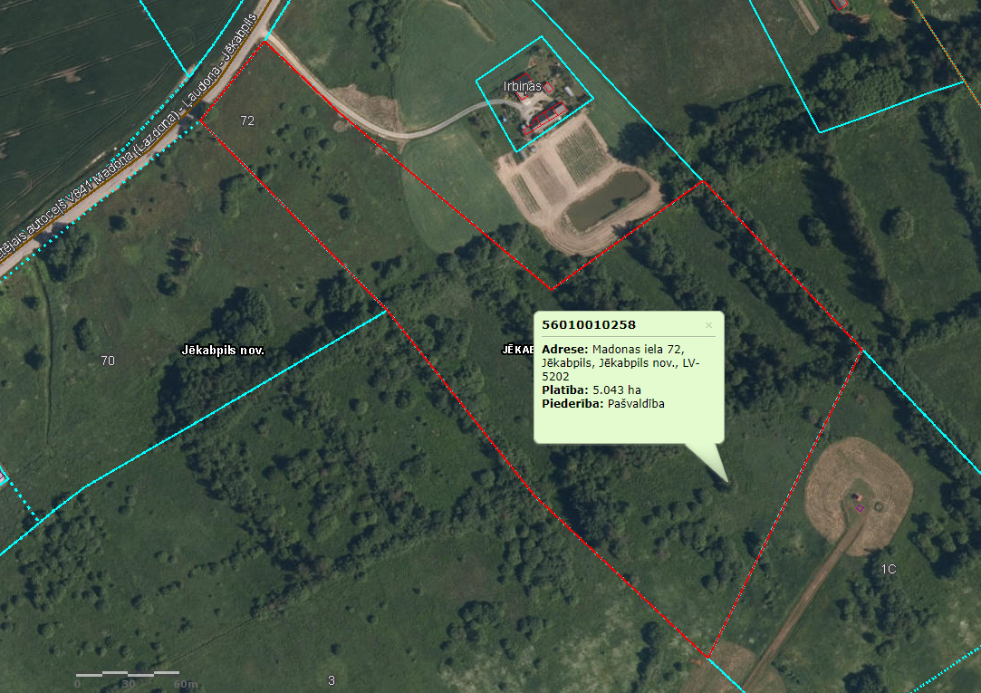

Apzīmējumi: nomas teritorija platībā 5,0430 ha Madonas iela 72
ar kadastra apzīmējumu 5601 002 0258

Shēmu sagatavoja zemes ierīcības inženiere D.Akmene

